院系管理员发布期中评价-微信版

1、在首页点击【发布问卷】，问卷类型选择“期中评价”。
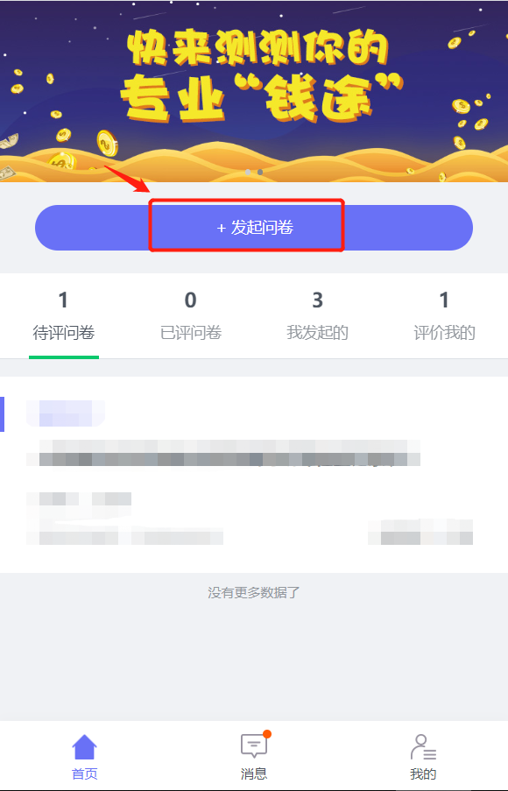
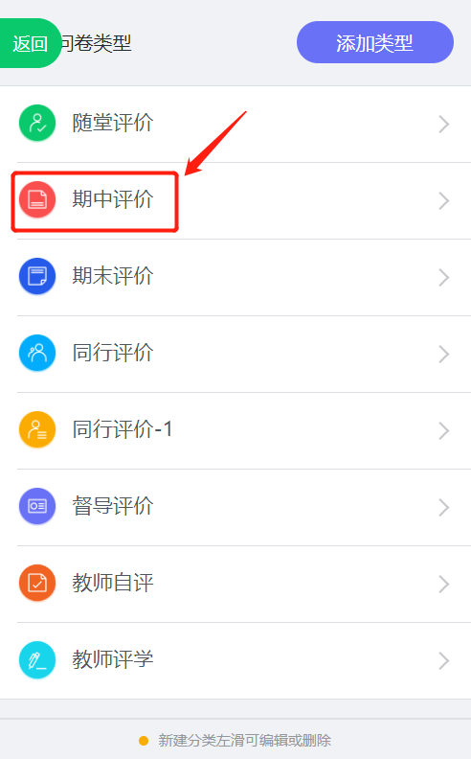
3、输入问卷名称，点击“创建空白问卷”。
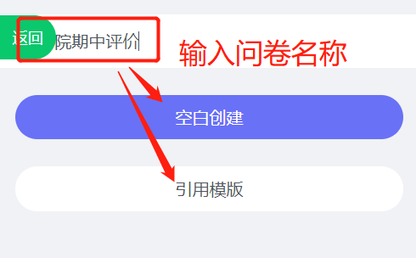
4、确认问卷类型，默认为不计分问卷，可根据实际情况修改，选择计分问卷打勾，发布计分问卷，然后点“确定”。
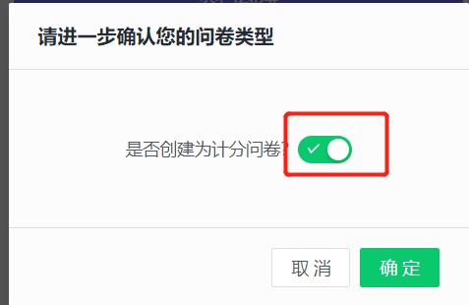
5、点击“添加题目”，然后单击需要发布的题型，然后编辑题目和选项，题目来源于教务处提供的问题库中，复制题目内容即可。
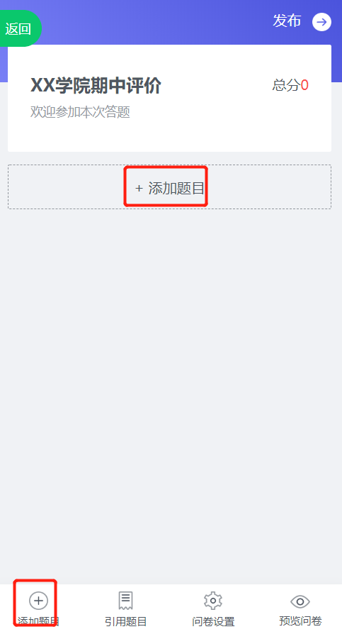
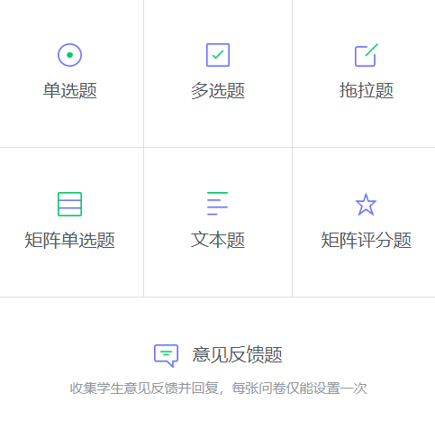
6、如果是计分题，点击下图这个“计分设置”的图标，设置分值，如果是不计分的题，则忽略这一步。
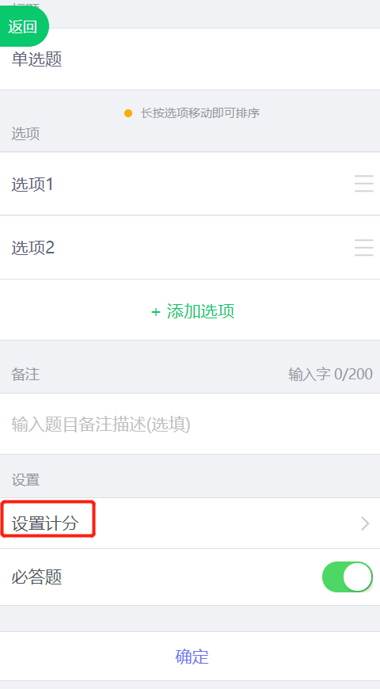
7、题目完全编辑好之后，点击“发布”（如果是计分问卷，问卷总分必须加起来100分才能发布）。
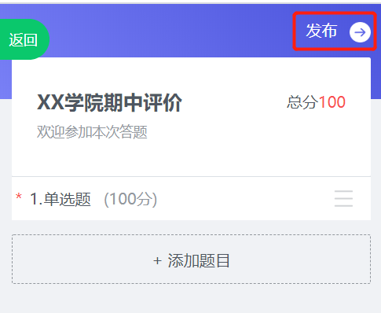
8、选择评价范围，建议选“学院”，然后选择本学院，切勿选择全部学院，（这里的学院是课程的开课学院，不是学生的所属学院，比如选择外国语学院，则外国语学院的所有课程都会被纳入本次评价中，如果有其他学院的学生上了外国语学院开的课，也会收到评价任务）。
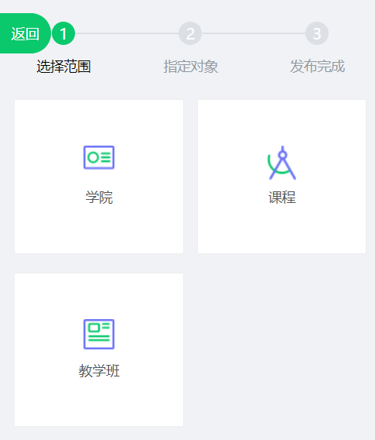
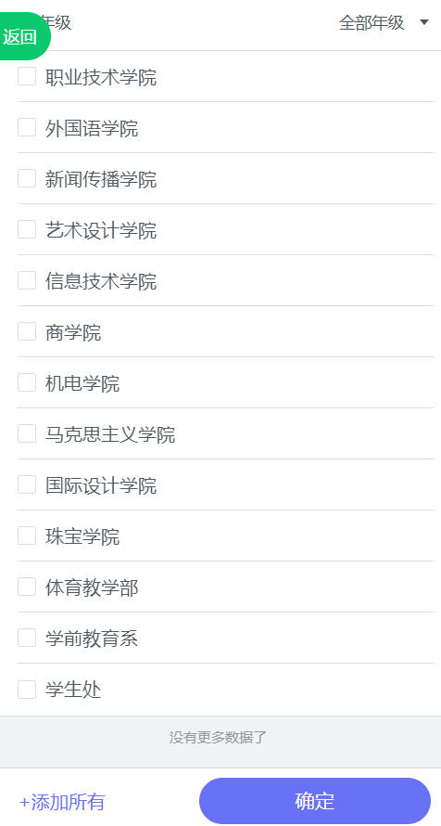

9、设置问卷的开始时间和结束时间，设置是否允许被评价老师查看自己的被评结果，选择允许查看；答题率和答题的样本数样本数修改成1，即只要有学生评价就允许查看被评结果，然后点“提交”，问卷即发布成功。
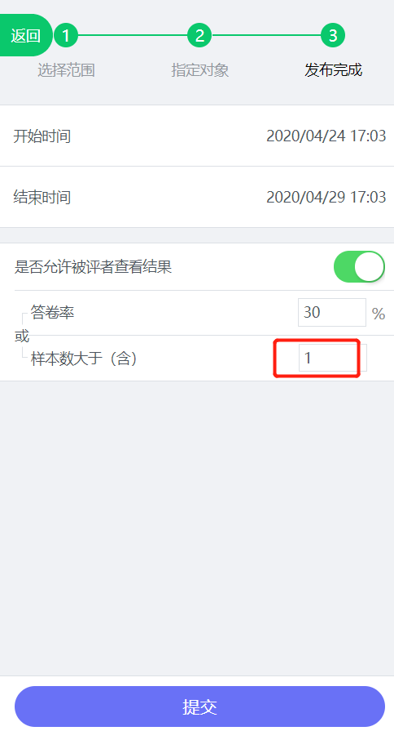
10、问卷开始后通知学生登录教学质量管理平台进行评价。

